**ТЕМА:** «развитие интереса к предмету на уроках математики**»**

Основным механизмом реализации целей и задач современного образования является включение ребенка в учебно-познавательную деятельность. В этом и заключается принцип деятельности. Нацеленность курса математики на формирование приёмов умственной деятельности позволяет реализовать в практике обучения системно-деятельностный подход, ориентированный на компоненты учебной деятельности (познавательная мотивация, учебная задача, способы её решения, самоконтроль и самооценка), и создать дидактические условия для овладения УУД.

Учебный предмет «Математика» имеет большие потенциальные возможности для формирования всех видов УУД. Реализация этих возможностей на этапе математического образования зависит от способов организации учебной деятельности школьников, которые позволяют не только обучать математике, но и воспитывать математикой, не только учить мыслям, но и учить мыслить.

Необходимым условием глубокого и прочного усвоения знаний, расширения кругозора учащихся, развития их склонностей и способностей являются их разносторонние интересы.

Каждый педагог, в каком бы учебном заведении он ни работал, хорошо знает, что от умения пробудить интерес к своему предмету, во многом зависит успех урока. Однако пробуждение познавательного интереса - это всего лишь начальная стадия большой и сложной работы по воспитанию глубокого интереса к знаниям и потребности в самообразовании.

Интерес к знаниям в широком смысле слова - это направленность личности на

изучение всего огромного круга знаний, умений, навыков.

Интерес к знаниям в узком смысле слова, применительно к школьному процессу обучения, - это направленность личности ребёнка, подростка на овладение всей совокупностью знаний, изучаемых в школе.

По содержанию и направленности различают физико-математические , естественнонаучные, гуманитарные, профессиональные и трудовые интересы. Стимулированные этих интересов в процессе обучения и воспитания особенно важно.

Ещё в более широком смысле слова можно выделить умственные, нравственные, эстетические интересы и потребности. Интересы различают по глубине и длительности: кратковременные и длительные, устойчивые и неустойчивые.

Поэтому необходимо заострить внимание на решении задачи - РАЗВИВАТЬ У ДЕТЕЙ ГЛУБОКИЕ И УСТОЙЧИВЫЕ ИНТЕРЕСЫ, ДЕЙСТВЕННОЕ СТРЕМЛЕНИЕ К САМООБРАЗОВАНИЮ.

Можно выделить основные условия, при которых ученик вовлекается в процесс

самообразования:

* Учебный труд, как всякий другой, интересен тогда, когда он разнообразен.

Однообразная информация и способы действий быстро вызывают скуку.

Для появления интереса к изучаемому предмету необходимо понимание необходимости, важности изучения данного предмета в целом и отдельных его разделов. Чем больше новый материал связан с усвоенными ранее знаниями, тем интереснее он для учащихся.

* Ни слишком лёгкий, ни слишком трудный материал не вызывает интереса.

Обучение должно быть трудным, но посильным.

* Чем чаще проверяется и оценивается работа школьников ( в том числе ими

самими, обучающими устройствами и т. д.), тем интереснее ему работать.

* Яркость, эмоциональность учебного материала, заинтересованность самого

учителя с огромной силой воздействуют на формирование интереса.

Стойкий познавательный интерес - это увлеченность человека, потребность к углублению и творческому применению знаний. Если этот интерес есть у школьника, то он учиться не ради оценок или похвал, наград и поощрений, а потому, что он увлечен

учебой, что он стремиться к совершенствованию своей личности, что он просто не может поступать по другому. Но глубокий интерес возникает и развивается не сразу. Для его возникновения и развития нужна система образования и самообразования, воспитания и самовоспитания, а не только поиски кратковременных средств воздействия, пробуждающих и поддерживающих любопытство и заинтересованность ученика на уроке.

Именно благодаря интересу, как знания, так и процесс их приобретения могут стать

движущей силой развития интеллекта.

Интерес выступает как важная личностная характеристика школьника и как интегральная познавательно-эмоциональное отношение школьника к учению. Интерес является отражением сложных процессов, происходящих в деятельности учащихся.

В чем же проявляется интерес к учению?

Первая группа показателей положительного отношения к школьному обучению

проявляется в поведении ребёнка на уроке. К ним относятся следующие внутренние признаки: активное включение в учебную деятельность на заинтересовавшем материале, отсутствие отвлечения, преобладание непроизвольного внимания, возникновение вопросов в процессе учебной деятельности, желание как можно дольше заниматься данным предметом и нежелание прекращать занятия, соучастие учеников в ходе изложения материала на уроке и сопереживание, проявляющееся в вопросах к учителю.

Внешние признаки положительного отношения: оживления детей, появление радости на лицах, блеск широко раскрытых глаз, напряженность и устремленность вперед, чтобы лучше видеть и слышать.

Вторая группа особенностей поведения и деятельности учащихся, характеризующих их интерес, проявляется вне урока: после урока ученики не уходят и окружают учителя, задавая вопросы или высказывая собственные суждения по интересующей проблеме; наблюдаются беседы и споры между самими учащимися, добровольное взятие на себя учащимися заданий для самостоятельной работы, чтение дополнительной литературы.

Третья группа особенностей касается всего образа жизни возникающей под влиянием интереса к той или иной деятельности: поведения и видов занятий в свободное время, посещение кружков, секций и т. д. ребёнком.

И наоборот показателями отсутствия интереса к учению являются пассивность и безразличие школьников, их нежелание проявлять активность, самостоятельность, инициативу в учебной деятельности, количество любых побочных и посторонних действий не связанных с ходом урока, разговоры школьников между собой на темы, не относящиеся к уроку, чтение посторонних книг, paвнодушие и скука.

Пробyждая и развивая интерес к конкретной теме, конкретному предмету, каждый педагог не просто осуществляет простую передачу опыта, учит чему-то своих питомцев, помогает им овладеть конкретными умениями и навыками (проведение опытов, решение задач, чтение книг...), но и oдновременно укрепляет веру в свои силы и творческие возможности у слабых учеников, не дает остановиться в своем развитии более сильным детям, учит всех воспитывать у себя силу воли, твердый характер и целеустремленность при выполнении сложных заданий. Все это и есть воспитание творческой личности в самом широком и глубоком понимании этого слова.

**Формы работы по развитию интереса учащихся к математике**

Получая пятый класс определяется цель: выявить и поддержать интерес учащихся к математике, преподнести её не как скучную и сухую науку. Остановлюсь на некоторых формах работы применяемых мною на уроках в 5 - 9 классах , которые помогают систематически воспитывать интерес учащихся к математике .

В формировании различных мотивов учения и пробуждения интереса к

изучению математики очень важное значение имеет первый урок в пятом классе.

На этом уроке рассказываю о развитии математики, о практической значимости математики в развитии других наук, об ученых, которые внесли вклад в развитие математики.

Более подробно о Евклиде и Лобачевском говорится на уроке геометрии в

седьмом классе.

Включение исторических фактов в содержание урока поднимает познавательный интерес учащихся, и подобные уроки надолго остаются в их памяти. Например, при изучении темы " Положительные и отрицательные числа " в шестом классе используется исторический материал :

- Понятие об отрицательном числе возникло в практике решения уравнений. Древнегреческий математик Диофант фактически уже пользовался правилом умножения отрицательныx чисел, но выражал его так: " Вычитаемое, умноженное на прибавляемое, дает в результате вычитаемое; вычитаемое на вычитаемое даёт прибавляемое ". В Индии в VII веке положительные числа трактовались как имущество, а отрицательные - как долг. Однако разумность некоторых правил действий с ними (например, произведение долгов дает имущество) такая трактовка не могла объяснить.

Итальянский ученый Леонардо Фибоначчи (XII - XIII вв.) пришел к мысли, что отрицательные количества надо понимать в смысле, противоположном положительным.

Немецкий математик Михаил Штифель впервые в 1544 году дал определение отрицательных чисел как чисел, меньших нуля.

Великий французский ученый Рене Декарт (1596 - 1650) предложил откладывать отрицательные числа на координатной прямой влево от нуля. Вообще признание отрицательные числа получили в первой половине XIX века.

Исторический материал может быть использован и на обобщающих уроках. Например, обобщающий урок по теме" Десятичные дроби" можно провести по плану:

1. Ознакомление (краткое) учащихся с историей развития понятия десятичных дробей.

2. Труды ученых разных народов в создании учения о десятичных дробях.

З. Роль среднеазиатского ученого Д. Г. Каши в создании учения о десятинных дробях.

4. Значение открытия десятичных дробей в дальнейшем развитии математики

и в практической жизни людей.

Ценным методом стимулирования интереса к учению являются занимательные задания. Использование учебных заданий занимательного характера ценно тем, что наряду с привитием школьникам интереса к учению способствует так же определенному накоплению учебных знаний, умений, навыков.

Рассмотрю виды занимательных заданий, которые используются мною на уроках,

подробнее:

1.ЗАНИМАТЕЛЬНЫЕ ВОПРОСЫ, ЗАДАЧИ, УПРАЖНЕНИЯ.

Все компоненты учебной задачи (её подачи, анализ, ответ, выводы ) могут быть иногда необычными для учащихся. Поэтому считаем занимательной такую задачу , в которой содержатся элементы занимательности либо в форме подачи задачи, либо в сюжете, либо в способе решения, либо в иллюстративном материале к задаче . Иногда занимательность заключается в неожиданности ответа или в выделении элементов игры при её решении .

Очень любят ребята встречаться с математическими героями , которые или решают задания или предлагают его для решения или придумывают фокусы и т . Д . Дети всегда с радостью готовы помочь этим героям, например в таких заданиях:

1. Однажды Незнайка записал выражение 25 *Х*4 . Потом он вместо Х стал подставлять в это выражение по очереди числа 11, 23, 47, . . . Получив значение каждого произведения, он очень удивился тому, что все числа оказались ''круглыми''

Не могли бы вы объяснить почему?

Другим примером занимательности является " Логический каркас". Путем логических рассуждений требуется выявить из нескольких утверждений одно (несколько) верное (неверное ) утверждение:

2. Из следующих трех утверждений только одно верное.

2,7 * 3,9 = 105,3 5,3 * 9,6 = 50,88 4,3 * 7,3= 29,999

Какое? Не торопитесь находить произведение чисел.

Интересны детям задания, связанные с необычной записью, чертежами, схемами:

3. В Московском Кремле находится царь - пушка, отлита она русским мастером Андреем Чоховым. Узнайте, в каком году была отлита пушка.

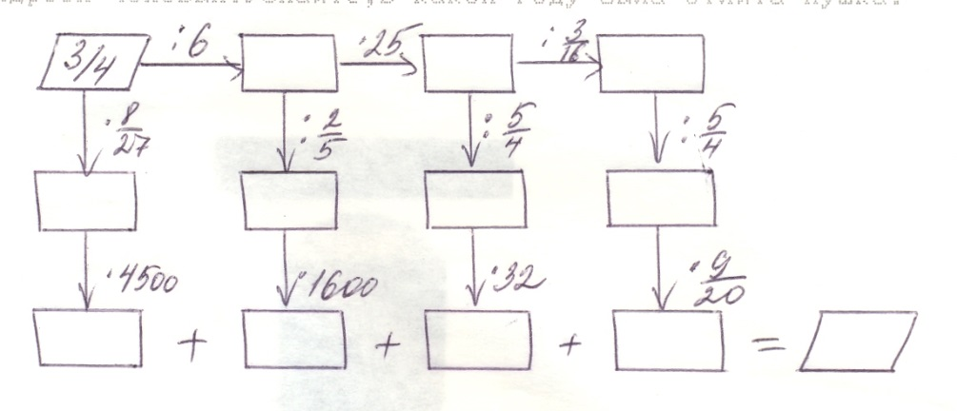

Для вычисления массы (в тоннах) царь - пушки

составлен алгоритм : 

1. Массу царь - пушки умножьте на 3/16 .

2. Полученное произведение разделите на 9/8 .

3. Частное умножьте на 7/5 .

4. Произведение разделите на 4/3 .

5. Результат 7 .

Запишите алгоритмы в блок - схему и сделайте вычисление I вы получите массу царь- пушки.

**? * 3/16 9/8 * 7/5 4/3 =7**

Масса царь - пушки 40 тонн . Сколько процентов составляет 1 кг от 40 тонн? Сколько процентов составляют 40 т от 1 кг ?

Узнайте, чему равна длина ствола царь - пушки (в сантиметрах)

Вычисления: 184 133

1. 184: 8 = 23

2. 133: 19 = 7

3. 8 + 19 =27

4. 23 + 7 = 30 8 * 19 *

5. 27 * 30 = 810

+ +

* =

Интересны учащимся задания с" провокацией ошибки":

4. Составьте обыкновенную дробь, чтобы она была несократимой, взяв

любые два из чисел 12,42, 51, 69 .

2. ПРАКТИЧЕСКИЕ РАБОТЫ ЗАНИМАТЕЛЬНОГО ХАРАКТЕРА.

Под практической работой занимательного характера понимаем такую работу, при выполнении которой, ученик попадает в необычную ситуацию, где необходимо проявить смекалку, чтобы выполнить задание. В основном работу нужно выполнить необычным инструментом или даже вообще без инструментов.

Например, ученику выдаются два треугольника, вырезанные из плотной бумаги, у которых равны высоты и основания. Требуется доказать, что треугольники равновелики, используя линейку без делений .

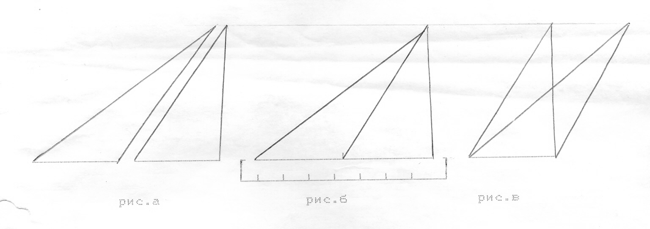

Приложив их дважды как показано на рисунках б и в, ученик делает вывод, что треугольники равновелики ( линейка нужна для того, чтобы в первом случае основания лежали на одной прямой, тогда высоты равны) .

З.ДИДАКТИЧЕСКИЕ ИГРЫ.

В игре всегда содержится элемент неожиданности и необычности. Так как дидактическая игра может носить и репродуктивный, и творческий характер,

то целесообразно выделить два вида таких игр:

- игровая ситуация, когда ученика увлекает форма задания.

- математическая игра, когда ученика увлекает содержание задания.

**1. Дидактические игры** могут быть использованы на различных этапах урока. Например, при изучении темы" Умножение одночленов "можно провести эстафету. Лучший результат дают эстафеты, проводимые в конце урока. Каждый ряд получает одинаковую карточку,

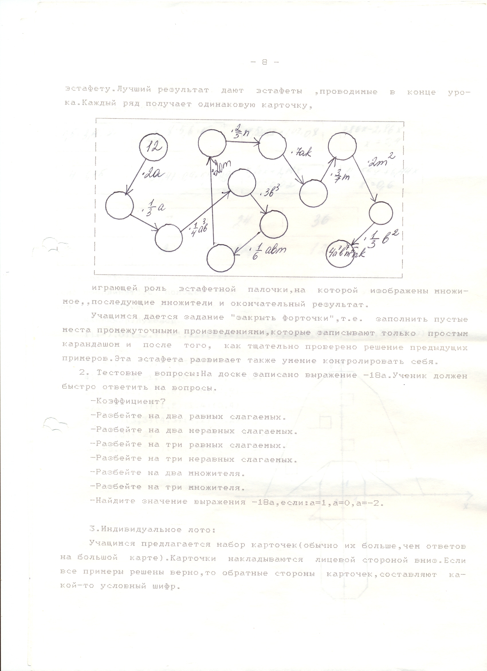

играющей роль эстафетной палочки, на которой изображены множимое, последующие множители и окончательный результат.

Учащимся дается задание «закрыть форточки», т.е. заполнить пустые места промежуточными произведениями, которые записывают только простым карандашом и после, того как тщательно проверено решение предыдущих примеров. Эта эстафета развивает также умение контролировать себя.

**2. Тестовые вопросы:** На доске записано выражение -18а. Ученик должен быстро ответить на вопросы.

-Коэффициент?

-Разбейте на два равных слагаемых.

-Разбейте на два неравных слагаемых.

-Разбейте на три равных слагаемых.

-Разбейте на три неравных слагаемых.

-Разбейте на два множителя.

-Разбейте на три множителя.

-Найдите значение выражения -18а, если: а=1, а=0, а=-2.

**3. Индивидуальное лото:**

Учащимся предлагается набор карточек (обычно их больше, чем ответов на большой карте). Карточки накладываются лицевой стороной вниз. Если все примеры решены верно, то обратные стороны карточек, составляют какой-то условный шифр.

Например (десятичные дроби):

**0,5*3,4:2**

**4*1,75**

**7,86х+6,14х**

**Х=0,02**

**28,53*0,8+1,47* *0,8**

**0,8*5,6*5**

**13,56х+6,44х**

**Х=0,6**

**34,47*0,9+5,53* *0,9**

**7,86х-2,86х**

**Х=0,4**

|  |  |  |
| --- | --- | --- |
| 7 | 24 | 36 |
| 2 | 22,4 | 12 |

**4. Игра «Художник»** используется при изучении темы «прямоугольная система координат». С помощью этой игры отрабатываются умения построения точек по заданным координатам.

Например «Мухомор».

1. 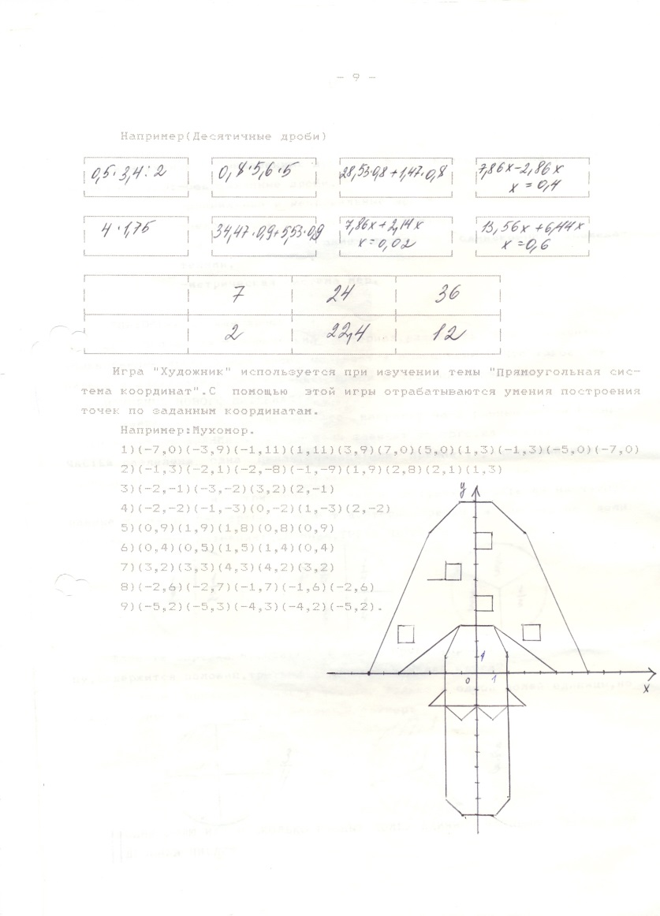(-7, 0) (-3,9) (-1, 11) (1, 11) (3, 9) (7, 0) (5, 0)

(1, 3) (-1, 3) (-5, 0) (-7, 0)

1. (-1,3) (-2,1) (-2,-8) (-1,-9) (1,9) (2,8) (2,1) (1,3)
2. (-2,-1) (-3,-2) (3,2) (2,-1)
3. (-2,-2) (-1,-3) (0,-2) (1,-3) (2,-2)
4. (0,9) (1,9) (1,8) (0,8) (0,9)
5. (0,4) (0,5) (1,5) (1,4) (0,4)
6. (3,2) (3,3) (4,3) (4,2) (3,2)
7. (-2,6) (-2,7) (-1,7) (-1,6) (-2,6)
8. (-5,2) (-5,3) (-4,3) (-4,2) (-5,2)

**Использование «занимательных» материалов по теме «Обыкновенные дроби» на разных этапах урока.**

При изучении «Обыкновенных дробей» в 5 классе рассматриваются следующие темы:- обыкновенные дроби,

- правильные и неправильные дроби,

- целая часть неправильной дроби,

- сложение и вычитание дробей с одинаковыми знаменателями,

- метрическая система мер.

ТЕМА: ***Обыкновенная дробь.***

ЦЕЛЬ: Используя исторический материал, разобрать как «появились» обыкновенные дроби, какая дробь называется обыкновенной, Что такое числитель и знаменатель обыкновенной дроби и что они обозначают.

ИЗУЧЕНИЕ НОВОГО МАТЕРИАЛА:

Возьмем круг и разделим его например на 2 равные части. Равные части называют ДОЛЯМИ. Название доли зависит от того, на сколько РАВНЫХ ЧАСТЕЙ разделена одна целая «единица» или предмет, принимаемый нами за единицу. Если, например, круг разделить на две равные части, то получим вторые доли; если на три равные части, то третьи доли; если на четыре равные части, то четвертые доли и т.д. Вторые, третьи и четвертые доли получили особые названия: ПОЛОВИНА, ТРЕТЬ, ЧЕТВЕРТЬ.

Давайте определим, сколько в целом круге, принятом нами за единицу, содержится половин, третьих и четвертых долей круга?

В жизни приходиться иметь дело не только с одной долей единицы, но и с несколькими равными ее долями. Например:

ОДНУ ДОЛЮ ИЛИ НЕСКОЛЬКО РАВНЫХ ДОЛЕЙ НАЗЫВАЮТ ДРОБЬ ИЛИ ДРОБНЫМ ЧИСЛОМ.

Дробные числа записывают с помощью натуральных чисел и черт. Например, одну четвертую записывают так: ¼, а три четвертых так: ¾. Такие записи как ¼ и ¾ называют обыкновенными дробями.

В русском языке слово дробь появилось в VIII веке, оно происходит от глагола «дробить» - разбивать, ломать на части. В первых учебниках математики (XII в) дроби так и назывались - «ломаные числа».

Первой дробью, с которой познакомились люди была половина. Следующая дробью была треть. И у египтян, и у вавилонян были специальные обозначения для дробей 1/3 и 2/3, не совпадающие с обозначениями других дробей.

Египтяне все дроби старались записать через доли. Например: ¾ это ½ и ¼

Единственным исключением, как уже говорилось, была дробь 2/3. Иногда это было удобно. В папирусе Ахмеса есть задача: «Разделить 7 хлебов между 8 людьми».

Если резать каждый хлеб на 8 частей, то придется делать 49 разрезов. А по-египетски эта задача решалась так. Дробь 7/8 это 1/2 , 1/4 и 1/8, т.е. хлеба надо разделить так:

Интересная система дробей была в Древнем Риме. Она основывалась на делении на 12 долей единицы веса, которая называлась АСС. Двенадцатую долю асса называли УНЦИЕЙ. А путь время и другие величины сравнивали с наглядной вещью - весом. Например, римлянин мог сказать, что прошел 7 унций пути или прочел 5 унций книги. Имелось в виду, что пройдено 7/12 пути или прочтено 5/12 книги.

Современное обозначение дробей было принято в Индии в VIII веке. Его стали использовать и арабы, а от них в XII-XIV веках оно было заимствовано европейцами. Вначале в записи дробей не использовалась дробная черта; например числа  и 2 записывались так: и . Черта дроби стала постоянно использоваться лишь около 300 лет назад. Дробной чертой пользовались еще Герон Александрийский и Диофант. А повсеместно черта стала использоваться после ее применения итальянским ученым Фибоначчи.

В дроби число, стоящее над чертой, называется ЧИСЛИТЕЛЕМ ДРОБИ, а число, стоящее под чертой - ЗНАМЕНАТЕЛЕМ ДРОБИ.

Знаменатель дроби показывает, на сколько равных частей разделено единица, а числитель дроби показывает, сколько таких частей взято.

Числитель и знаменатель дроби называют членами дроби. Читают дроби так: сначала называют числитель, потом знаменатель. Например, 2/5 читают две пятых, 7/100 читают семь сотых.

ТЕМА: ***ЦЕЛАЯ ЧАСТЬ НЕПРАВЕЛЬНОЙ ДРОБИ.***

ЦЕЛЬ: Закрепить при решении задач правило выделения целой части неправильной дроби.

Решение задач:

1. Знаете ли вы, что самая крупная змея на земном шаре водится по берегам рек, озер и болот Бразилии и Гаваны.

Название этой змеи зашифровано. Выделите целую часть, замените каждую дробь буквой, прочитайте название.

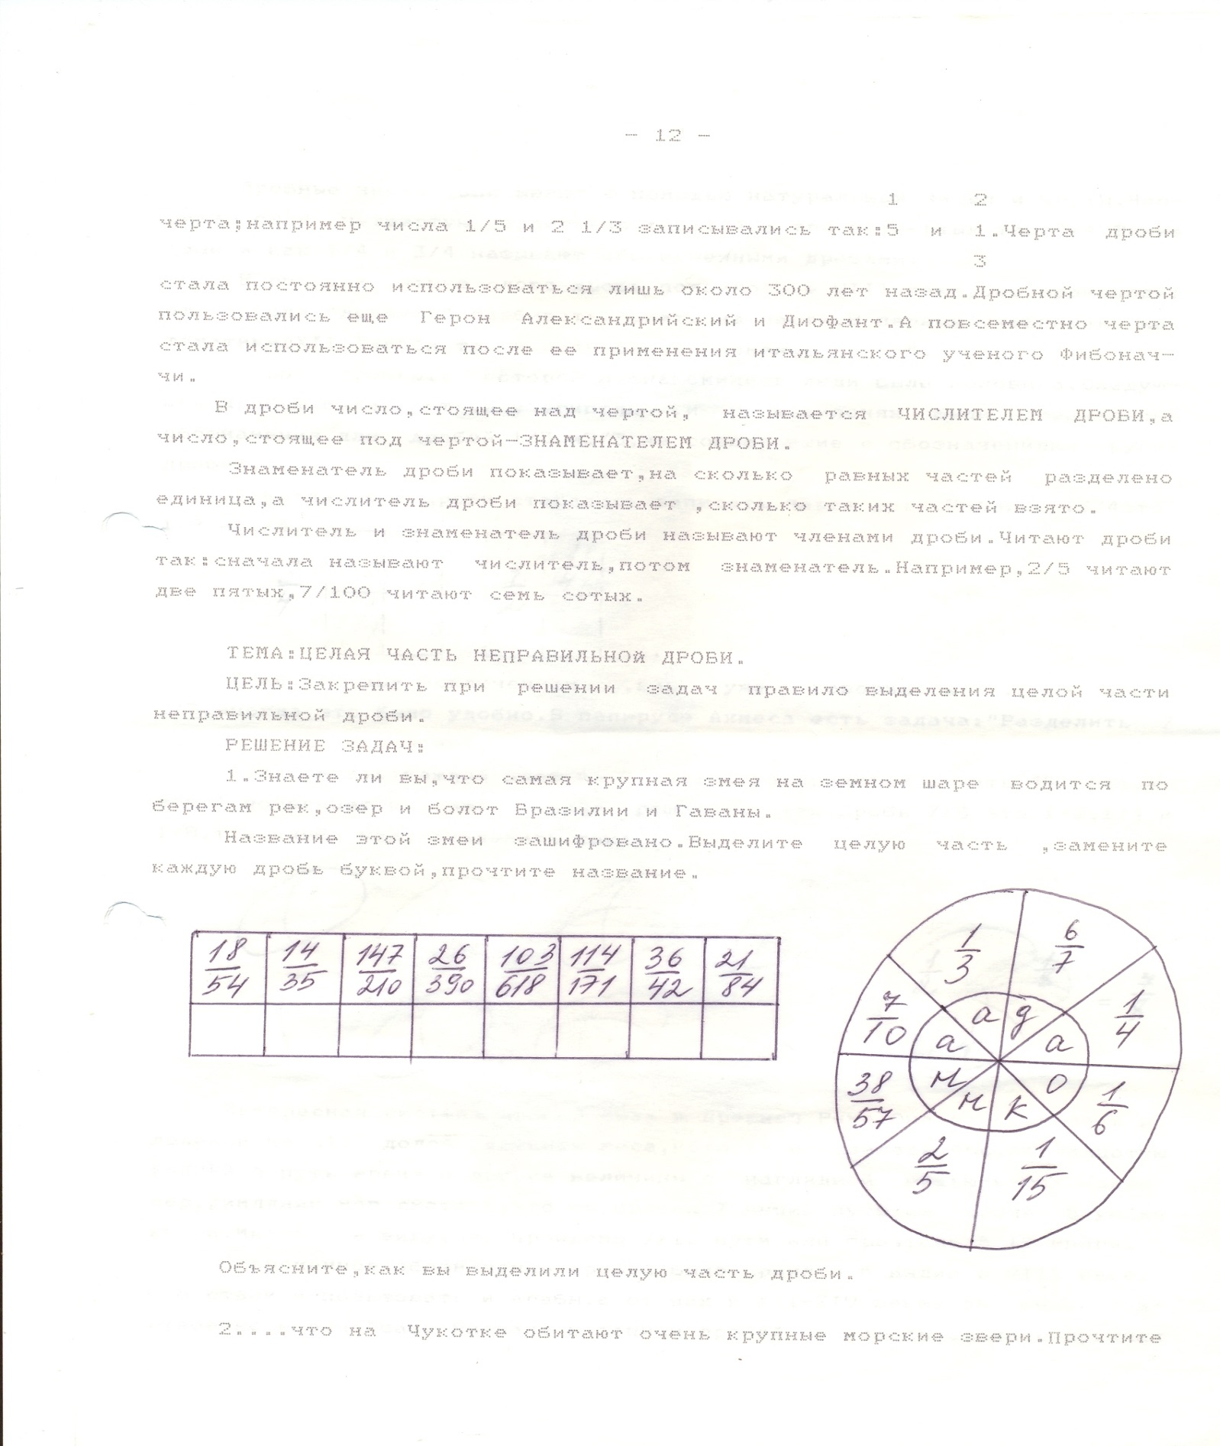

|  |  |  |  |  |  |  |  |
| --- | --- | --- | --- | --- | --- | --- | --- |
|  |  |  |  |  |  |  |  |
|  |  |  |  |  |  |  |  |

Объясните, как вы выделили целую часть дроби.

2….что Чукотке обитают очень крупные морские звери. Прочтите их названия.

Выделите целую часть.

|  |  |  |  |  |
| --- | --- | --- | --- | --- |
| + 3,8 | – 1/4 | 6.25 + | 4  + 1,16 | 5.8 – |

Ответы для проверки найдите в таблице, каждый раз вычеркивая ответ с буквой. Если правильно выполнишь задания, то в таблице прочитаешь название животного.

|  |  |  |  |  |  |  |  |  |  |
| --- | --- | --- | --- | --- | --- | --- | --- | --- | --- |
| 13/20 | 2 | 4 | 0,32 | 4 | 9/31 | 4,03 | 5 | 8,9 | 7 |
| К | М | Р | О | О | Р | Ж | Р | И | Д |

ТЕМА: ***Обыкновенная дробь.***

ЦЕЛЬ: - обобщить знания по теме «Обыкновенная дробь»,

- закрепить эти знания и вычислительные навыки при решении задач.

ОБОРУДОВАНИЕ: указатели животных, таблицы со схемами, рисунки животных, жетоны, для выставления отметок.

ХОД УРОКА

ПОВТОРЕНИЕ:

Тема сегодняшнего урока «Обыкновенные дроби», поэтому сегодня нам необходимо повторить все правила и закрепить вычислительные навыки при решении задач о том , какая дробь называется обыкновенной, как сравнить, сложить или вычесть дроби с одинаковыми знаменателями, как выделить целую часть неправильной дроби.

И, чтобы все это вспомнить и закрепить, мы отправляемся в зоопарк.

Но путешествие наше будет не совсем обычным. Для того, чтобы увидеть животных и узнать о них что-то интересное, вам необходимо будет решать задачи.

Попасть в зоопарк, можно купив билеты. А цена билета сегодня – это правильные ответы на вопросы:

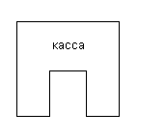

1. Что такое обыкновенная дробь
2. Что означает числитель и знаменатель обыкновенной дроби.
3. Как сравнить дроби с одинаковыми знаменателями.
4. Какие дроби называются правильными (неправильными)
5. Что можно сказать о расположении обыкновенных дробей на числовой прямой.
6. Как выделить целую часть неправильной дроби.
7. Как сложить (вычесть) дроби с одинаковыми знаменателями.

(За ответы дети получают жетоны в форме яблок, груш и лимонов.)

Молодцы! Верно отвечали. Получите билет.

|  |  |
| --- | --- |
|  | БИЛЕТ В ЗООПАРК |

Ну вот, мы с вами и в зоопарке.

2. РЕШЕНИЕ ЗАДАЧ.

Давайте посмотрим, кого мы здесь сможем увидеть.

|  |
| --- |
| ПТИЦЫ |

1.На земном шаре есть птицы-составители погоды на лето. Ошибок в прогнозе у них не бывает.

Узнать, что это за птица, можно расставить числа в порядке возрастания.

|  |  |  |  |  |  |  |  |
| --- | --- | --- | --- | --- | --- | --- | --- |
| 4 | 2 | 7 | 2 | 2 | 4 | 5 | 5 |
| И | Л | О | А | Ф | М | Г | Н |

Верно, это фламинго. А узнать погоду можно по высоте гнезда птицы: высокое – значит лето дождливое, низкое - значит лето сухое.

2.Какая птица в нашей стране является самой крупной и самой тяжелой? (Отметьте на числовом луче точки, соответствующие числам на цветке.)

0

Конечно, это дрофа. Длина её тела 1 метр, а масса достигает 20 кг.

|  |
| --- |
| ЖИВОТНЫЕ |

3. Голова и туловище, кажутся, заимствованы от лошади, шея и плечи от верблюда, уши от быка, хвост от осла, ноги от антилопы, а кожа, покрытая красивым мехом, от гепарда.

Найдите часть от числа и запишите в свободные клетки буквы, соответствующие числам.

|  |  |
| --- | --- |
|  | 4/7 от 28 |

|  |  |
| --- | --- |
|  | 3/17 от 51 |

|  |  |
| --- | --- |
|  | 1/12 от 60 |

|  |  |
| --- | --- |
|  | 2/5 от 25 |

|  |  |
| --- | --- |
|  | 2/3 от 27 |

|  |  |  |  |  |  |  |
| --- | --- | --- | --- | --- | --- | --- |
| 5 | 14 | 16 | 18 | 9 | 10 | 8 |
| Р | Ш | Ж | Ф | И | А | Е |

Жираф очень опасное животное, мощным ударом копыта он может подбросить вверх и убить даже льва, а по скорости опережает скаковую лошадь.

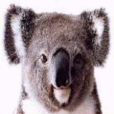 4. В Австралии живет очень любопытное животное. С виду оно похоже на игрушечного плюшевого медвежонка: плотное тело, большая голова, огромные уши, длинные лапы с длинными когтями.

Выдели целую часть.

|  |  |  |  |  |
| --- | --- | --- | --- | --- |
| 25/8 | 53/17 | 35/8 | 100/24 | 18/7 |

Название коалы с языка австралийского племени означает “не пить”. А не пить коала может из-за высокого содержания воды в листьях эвкалипта, которым они питаются.

|  |
| --- |
| РЫБЫ |

5. Одна из самых опасных рыб Амазонки. Местные жители питают к этим рыбам такой же страх как к акуле или аллегатору.

|  |  |
| --- | --- |
| 11/18 + 3/18 |  |
| 27/31 + 6/31 |  |
| 21/30 + 9/30 |  |
| 16/25 + 14/25 |  |
| 15/20 + 21/20 |  |
| 11/17 + 5/17 |  |



1

1



1

1

Р Й П А И Я

6.

ЯЩЕРИЦЫ

Это самая крупная ящерица, живущая в пустыне Средней Азии. Её длина достигает 1,5 метров.

|  |  |
| --- | --- |
| 21/30 – 15/13 |  |
| 25/41 – 17/41 |  |
| 35/43 – 17/43 |  |
| 31/45 – 16/45 |  |
| 2/15 – 1/15 – 3/15 |  |

 

 



А Р

А Н

В

Наше путешествие подходит к концу. Но поскольку зоопарк наш необычный, то уйти из него можно показав, что вы знаете и чему научились, а для этого надо выполнить самостоятельную работу с выбором ответа.

|  |  |  |  |
| --- | --- | --- | --- |
|  | 1 | 2 | 3 |
| 1. Выбери самое большое число:    2. Какому числу соответствует точка А?    0 1 А 2  3. Выдели целую часть:  4.  5. | 1  3  1 | 5 | 6  2  0 |
| 1. Выбери самое маленькое число:    2. Какому числу соответствует точка А?    0 1 А  3. Выдели целую часть:  4.  5. | 1  2  1 | 5 | 7  3  0 |

|  |  |  |  |  |  |
| --- | --- | --- | --- | --- | --- |
| задание | 1 | 2 | 3 | 4 | 5 |
| ответ | 2 | 1 | 3 | 1 | 2 |

Отложите ручки и проверьте ответы:

У кого 3 и больше правильных ответа?

МОЛОДЦЫ. (В конце урока работы сдаются на проверку.)

ИТОГ: А теперь давайте посмотрим, кто получил жетоны? Как вы думаете, что они означают? (Яблоко-5, лимон-4, груша-3)

Поставьте себе среднюю оценку.

А теперь мы можем возвращаться домой и давайте ещё раз вспомним, что мы повторили сегодня?

ДОМАШНЕЕ ЗАДАНИЕ: Написать сказу, составить кроссворд, или придумать интересную задачу о теме «Обыкновенные дроби».

**Примеры задач, составленных учащимися:**

ЗАДАЧА-СКАЗКА. Испекла мама 20 пирожков и велела Красной шапочке отнести их бабушке. Проходя через лес, Красная шапочка раздала ¼ часть пирожков зверятам и 1/5 часть съела. Сколько пирожков осталось бабушке? (Крымский Максим)

ХИЩНОЕ ЖИВОТНОЕ.

|  |  |  |  |
| --- | --- | --- | --- |
|  |  |  |  |

|  |  |  |  |
| --- | --- | --- | --- |
| 35 | 54 | 9 | 15 |
| И | Р | Т | Г |

(Сурков Сергей)

СКАЗКА «В королевстве чисел».

В одном королевстве жили две дроби: 2/2 и 5/5. Они всё время спорили между собой, какая из них дробь больше, а какая меньше, и никак не могли прийти к единому мнению. Спор между ними казался вечным, если бы они не повстречали Пятёрку. Ведь она была знатной дамой при дворе королевы и всё знала. Однажды, проходя мимо, она услышала их спор и решила им помочь. 5/5 кричала, что она больше 2/2. А 2/2 говорила, что пора заканчивать с этим, так как это не справедливо по отношению к ней. Пятёрка осторожно подошла к ним и сказала, что может решить эту проблему. «Решить?» - удивлённо спросили дроби хором. «Да, абсолютно верно «решить», - сказала Пятёрка. «Пойдёмте за мной. Я вас отведу к королеве Ручке. Она рассудит вас», - добавила она. И они пошли к королеве. Королева сказала, что дроби равны между собой и могут больше не спорить. «Как равны?» - спросили 2/2 и 5/5. «А так», - ответила королева – «Разве вы не знаете правила нашего королевства? ЕСЛИ ЧИСЛИТЕЛЬ И ЗНАМЕНАТЕЛЬ ДРОБИ РАВНЫ, ТО ДРОБЬ РАВНА 1.

Так что вы две сестрёнки и должны жить дружно». С тех пор дроби 2/2 и 5/5 не ссорились.

(Герасимова Люда)

**Задачи повышенной трудности.**

Почти все задачи раздела "Задачи повышенной трудности" с большим или меньшим основанием можно отнести к учебным занимательным задачам и включит в качестве составной органической части в изучение определенных тем (разделов) школьного курса математики.

Это способствует активизации познавательной деятельности, развитию интересов учащихся на уроках математики. Рассмотрим задачи, которые могут быть использованы при изучении темы "Обыкновенные дроби" в 5 классе:

1. Витя Верхоглядкин записал два натуральных числа. Разделил первое на второе, получил 7. Разделил второе на первое, получил 13. прав ли он?

Решение: если первое число "а", а второе "в", то, записав деление с помощью дробной черты, получаем: а/в и в/а. очевидно, что одна из дробей правильная, а другая неправильная. Значит, одна дробь больше 1, а другая меньше 1. Витя получил обе дроби больше 1, а, значит, он был неправ.

1

2. В знаменателе дроби —— зачеркните такие две цифры, чтобы дробь,

48352

знаменатель которой образован оставшимися цифрами, была а) наименьшей, в) наибольшей.

Решение: при решении задачи выделяем вопросы:

Когда дробь с данным числителем будет наибольшей (наименьшей)?

Когда натуральное число, составленное из данных цифр, будет наибольшим (наименьшим)?

Ответы на эти вопросы и составляют решение задачи.

а) 1 в) 1

— —

1. 352

5 6

3.Какая из дробей ближе к 1, — или —?

1. 5

5 6

Решение: найдем расстояние сначала между 1 и —, затем между — и 1.

1. 5

Полученное расстояние сравним между собой.

5 6 5 1

Так как 1 это 6/6, то расстояние между 1 и — равно разности — - — = — .

6 6 6 6

5 6 6 5 1

С другой стороны 1 это —, поэтому расстояние между — и 1 равно — - — = — .

5 5 5 5 5

1 1 6 5

— > —, значит — дальше от 1, чем — .

5 6 5 6

4. Выполнить действия наиболее удобным способом:

7 11 2 9

96 * — + 97 * — - — - 192 * —.

125 125 125 125

2 9

Решение: обозначив — за "а", а — за "в", получаем

1. 125

96*(в-а)+97*(в+а)-а-192*в.раскрывая скобки, получаем "в", а. значит, данное числовое выражение равно 9/125 .

5. Колхозница продавала на рынке яйца. Первая покупательница купила у нее половину яиц и еще пол-яйца, вторая половину остатка и еще пол-яйца, а третья – последние 10 яиц. Сколько яиц принесла колхозница на рынок?

Решение: так как число купленных яиц может быть только целым, то, очевидно , что общее число яиц нечетно и первая покупательница купила на одно яйцо больше того, что осталось, вторая на одно яйцо больше, чем третья. Значит, вторая купила 11 яиц, а первая на одно больше, чем 2 и 3 вместе, т. е. 22. Всего было продано 43 яйца.

(Перед решением полезно предложить задачу: у мамы было 5 яиц. На приготовление завтрака она израсходовала 3 яйца. Как выразить это используя слово половина? (половина и еще пол-яйца)).

1 1

6. Я отпил — чашки черного кофе и долил его молоком. Затем я выпил —чашки и

6 3

снова долил молоком, потом я выпил еще , чем 2 и 3 вместе, т. е. 22. в полчашки и снова долил ее молоком. Наконец я выпил полную чашку. Чего я выпил больше: кофе или молока?

1 1 1

Решение: очевидно, что сначала долили — чашки молока, затем — и — чашки. Для

6 3 2

нахождения общего количества выпитого молока нужно сложить эти дроби (используем набор "доли и дроби" или круги, разделенные на 2,3 и 6 равных частей). Получаем одну чашку молока, а ,значит, молока и кофе было выпито поровну.

**Литература.**

1. Актуальные вопросы формирования интереса в обучении, под редакцией

Щукиной Г. И. –М.: Просвещение, 1984.

1. Бондаревский В. В. Воспитание интереса к знаниям и потребности к самообразованию. – М.: Просвещение, 1985.
2. Депман И. Я. За страницами учебника математики. – М.: Просвещение, 1989.
3. Коваленко В. Г. Дидактические игры на уроках математики. – М.: Просвещение,1990.
4. Костриина Н. п. Задачи повышенной трудности в курсе математики 4-5 классов. – М.: Просвещение, 1986.
5. Маркова А. К. Формирование мотивации учения в школьном возрасте. – М. : Просвещение, 1983.
6. Миракова Т. Н. Развивающие задачи на уроках математики в 5-8 классах. – Львов: ж/л Квантор, 1991.
7. Перькова О. И., Сазонова Л. И. Математический паноптикум. – Псков, 1993.
8. Шуба М. Ю. Занимательные задания в обучении математике. – М.: Просвещение, 1995.